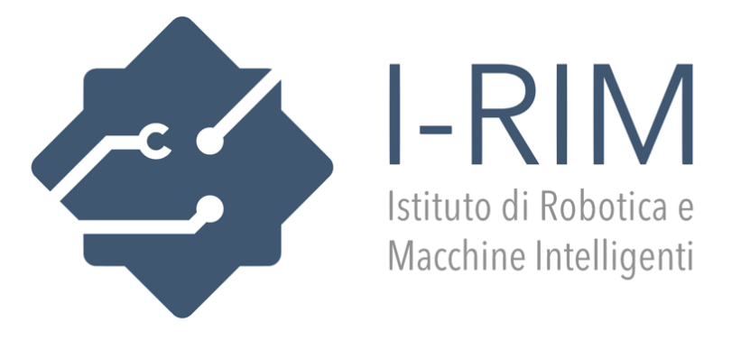

COMUNICATO STAMPA

I-RIM 3D 2021
Il rilancio in presenza della terza edizione della
Tre Giorni di Robotica e Macchine Intelligenti

Bicchi (Presidente I-RIM): “Abbiamo colto la voglia della comunità di ripartire in presenza e vi aspettiamo in una location d’eccezione: il Gazometro di Roma”.

Genova, 21 settembre 2021 – I-RIM 3D 2021 ai blocchi di partenza. La manifestazione, ormai appuntamento annuale torna in presenza a Roma. La Tre Giorni sarà comunque disponibile anche online.
Un ricco programma di incontri con i protagonisti nazionali e internazionali vi aspettano dall’8 al 10 Ottobre 2021, dalle 10.00 alle 19.00.
Gli interventi saranno sia di carattere scientifico, ma anche di grande attualità per il grande pubblico, come la tavola rotonda su temi PNRR, ricerca, e trasferimento tecnologico.
Il programma completo sarà presto disponibile sul sito dell’Istituto e sui social.

La conferenza scientifica sarà guidata da due grandi nomi della robotica italiana: Barbara Caputo ed Eugenio Guglielmelli. Caputo dichiara: “Il ritorno in presenza di I RIM 3D 2021 coincide con un momento di grandi speranze e progetti di ripartenza della comunità scientifica, del mondo produttivo e della società. La comunità italiana di robotica ha la forza e la maturità per mettersi al servizio del paese ed essere protagonista in questa fase”.

Guglielmelli aggiunge: “La comunità I-RIM è in continua crescita e sempre molto attiva, contribuendo a soluzioni innovative, anche per il benessere, la salute e la sicurezza, come dimostrato nel periodo pandemico. La conferenza 2021 permetterà di conoscere le principali evoluzioni della ricerca nel campo della robotica e delle macchine intelligenti, quali tecnologie fondamentali per lo sviluppo di una società sempre più sostenibile, inclusiva, resiliente e preparata a garantire la qualità della vita, anche essendo pronti alla gestione delle future possibili emergenze”.

Ufficio stampa: info@i-rim.it

